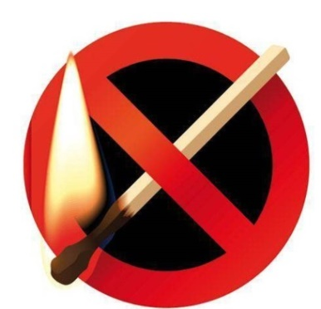 **О спичках.**Чтобы не было пожара, спичками нельзя играть.  
У взрослых пусть войдёт в привычку - от детей их убирать.  
Не на улицу, не в садик спички мы не будем брать.  
Тополиный пух, бумаги мы не станем поджигать.  
  
Спичками играть не будем, зажигалку не возьмём -  
И себя мы не погубим, и квартиру сбережём.  
Повзрослев, тогда уж смело спички в руки мы возьмём,  
Применять их будем в дело и пожар не разведём.

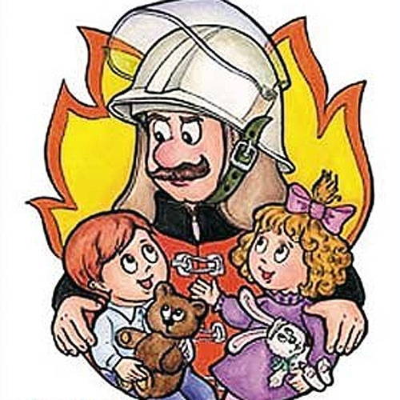

**МАДОУ ЦРР - д/с №18**

**города Кропоткин муниципального образования Кавказский район**

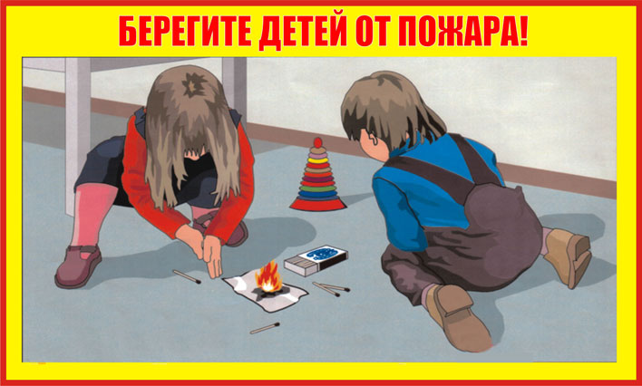

**Памятка для родителей по пожарной безопасности**

Составитель: Дымура В.А.

Маленькие дети имеют вдвое больше шансов погибнуть при пожаре, чем мы, взрослые. Каждый год тысячи детей получают травмы или погибают во время пожаров в домах, причем 40 процентов из них - дети до пяти лет.

Чтобы помочь защитить маленьких детей от губительного огня, наш детский сад начал разрабатывать информацию для пропаганды населения. Данный раздел заключается в том, чтобы донести эту важную информацию до родителей и других людей, на попечении которых находятся маленькие дети:

**Подготовьтесь** - сделайте свой дом менее опасным при пожаре.

**Отработайте на практике свою готовность на случай пожара** - особенно план пожарной эвакуации своего дома.

**Предотвратите непоправимое.**

Когда речь идет о самых маленьких членах вашей семьи, помните: одна лишь любовь их не спасет. Их спасет применение мер пожарной безопасности.

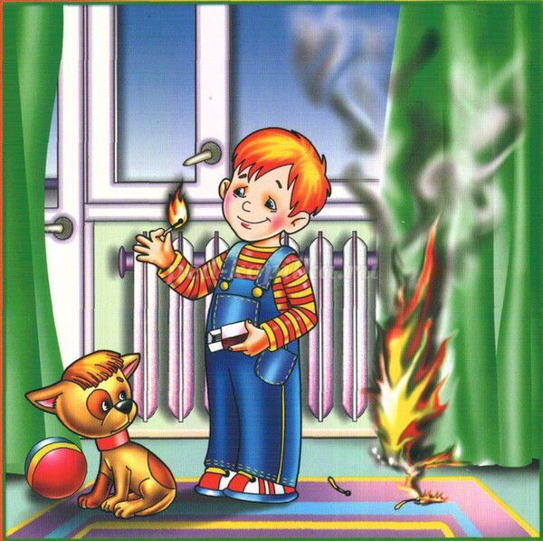

**Дети и огонь**

ФАКТ: спички, зажигалки и другие источники огня являются ведущей причиной смерти от пожара детей в возрасте до пяти лет. Нужно сказать, что малыши сами вызывают большое количество домашних пожаров, играя с зажигалками и спичками. Дети проявляют естественное любопытство к огню, и мы не должны недооценивать их способность чиркнуть спичкой или зажечь зажигалку.

**Что вы можете сделать:**

* Храните спички и зажигалки в недоступном и незаметном для детей месте, желательно в запертом на ключ ящике.
* Научите малышей говорить вам, когда они находят спичку или зажигалку.
* Помните, что даже зажигалки с устройствами защиты от зажигания детьми не обеспечивают полной защиты, и храните их в безопасном месте.
* Когда ребенок проявляет любопытство к огню или играет с огнем, объясните ему спокойно и твердо, что спички и зажигалки - это предметы для взрослых, с которыми надо быть осторожными.
* Никогда не используйте спички или зажигалки для развлечения. Дети могут начать подражать вам.

Предупреждайте пожары, показывая детям, как следует соблюдать правила безопасности дома. Не разрешайте детям подходить ближе, чем на 1 метр (3 фута) к плите, когда на ней готовится пища, не перегружайте электрические розетки, ежегодно проверяйте отопительную систему и используйте глубокие пепельницы или гасите сигареты водой, если вы курите.